Сольфеджио 2 класс 02.12.2020
Тема: Диезные тональности мажорного лада
Вы уже знаете, что все тональности, кроме До маж. и Ля мин., имеют либо диезные, либо бемольные звуки. Сегодня мы познакомимся с диезными тональностями мажорного лада:
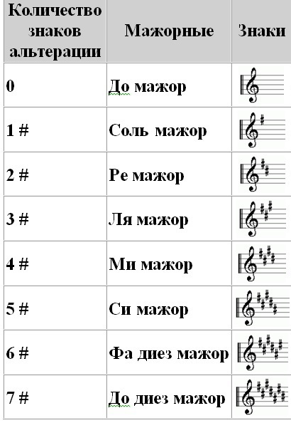
- Запишите в нотную тетрадь все семь гамм в натуральном виде, и Т53. Диезы подписывать у нот
Для примера сделала начало:
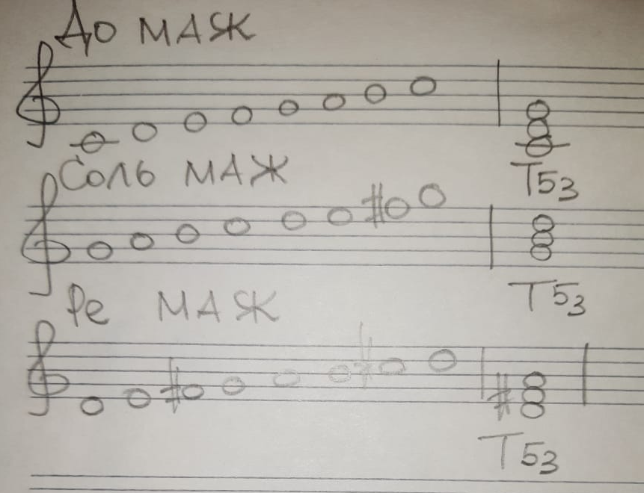
И так строим все семь тональностей
- Играть гаммы на своём музыкальном инструменте (не забывайте про все #)
- Сегодня я для вас приготовила два номера. №111 в ля миноре натуральном, № 115 в ля миноре гармоническом. Нужно выбрать один номер, который вам больше всего нравится. Петь нужно вместе со мной с названием нот, называя встречные знаки (#).
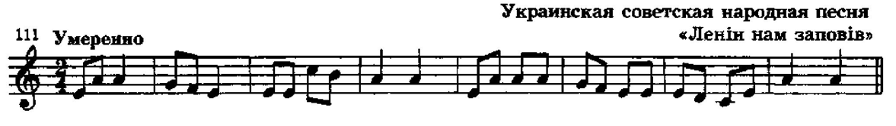
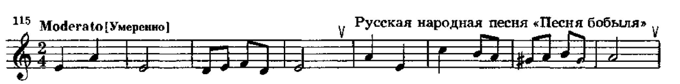
Отправить фото нотной тетради в личные сообщения в вотсап

